Videojuego
Un videojuego o juego de video es un juego electrónico en el que una o más personas interactúan, por medio de un controlador, con un dispositivo dotado de imágenes de vídeo. Este dispositivo electrónico, conocido genéricamente como «plataforma», puede ser una computadora, una máquina arcade, una videoconsola o un dispositivo portátil (un teléfono móvil, por ejemplo). Los videojuegos son, hoy por hoy, una de las principales industrias del arte y el entretenimiento.
Al dispositivo de entrada usado para manipular un videojuego se lo conoce como controlador de videojuego, o mando, y varía dependiendo de la plataforma. Por ejemplo, un controlador podría únicamente consistir de un botón y una palanca de mando o joystick, mientras otro podría presentar una docena de botones y una o más palancas (gamepad). Los primeros juegos informáticos solían hacer uso de un teclado para llevar a cabo la interacción, o bien requerían que el usuario adquiriera un joystick con un botón como mínimo. Muchos juegos de computadora modernos permiten o exigen que el usuario utilice un teclado y un ratón de forma simultánea. Entre los controladores más típicos están los gamepads, joysticks, teclados, ratones y pantallas táctiles.
Por lo general, los videojuegos hacen uso de otras maneras, aparte de la imagen, de proveer la interactividad e información al jugador. El audio es casi universal, usándose dispositivos de reproducción de sonido, tales como altavoces y auriculares. Otro tipo de feedback se hace a través de periféricos hápticos que producen vibración o retroalimentación de fuerza, usándose a veces la vibración para simular la retroalimentación de fuerza.
Plataformas
Artículos principales: Videoconsola, Computadora personal, Arcade y Videoconsola portátil.
Los distintos tipos de dispositivo en los que se ejecutan los videojuegos se conocen como plataformas. Los cuatro tipos de plataforma más populares son el PC, las videoconsolas, los dispositivos portátiles y las máquinas arcade.
La PlayStation 2 es, con más de 155 millones de unidades, la consola de videojuegos más vendida de la historia.
Las videoconsolas o consolas de videojuegos son aparatos electrónicos domésticos destinados exclusivamente a reproducir videojuegos. Creadas por diversas empresas desde los años 70, han generado un inmenso negocio de trascendencia histórica en la industria del entretenimiento. La videoconsola por antonomasia es un aparato de sobremesa que se conecta a un televisor para la visualización de sus imágenes, pero existen también modelos de bolsillo con pantalla incluida, conocidos como videoconsolas portátiles.
El PC u ordenador personal es también una plataforma de videojuegos, pero como su función no es sólo ejecutar videojuegos, no se considera como videoconsola. El PC no entra en ninguna generación, ya que cada pocos meses salen nuevas piezas que modifican sus prestaciones. El PC por regla general puede ser mucho más potente que cualquier consola del mercado. Los más potentes soportan modos gráficos con resoluciones y efectos de postprocesamiento gráfico muy superiores a cualquier consola.
Las máquinas recreativas de videojuegos están disponibles en lugares públicos de diversión, centros comerciales, restaurantes, bares, o salones recreativos especializados. En los años 80 y 90 del siglo pasado disfrutaron de un alto grado de popularidad al ser entonces el tipo de plataforma más avanzado técnicamente. Los progresos tecnológicos en las plataformas domésticas han supuesto a comienzos del siglo XXI una cierta decadencia en el uso de las máquinas arcade.
Las videoconsolas portátiles y otros aparatos de bolsillo cuentan con la capacidad para reproducir videojuegos. Entre estos últimos destacan hoy en día los teléfonos móviles (en particular los teléfonos inteligentes) que, sin ser los videojuegos su función primaria, los han ido incorporando a medida que se han ido incrementando sus prestaciones técnicas. Otro dispositivo portátil de creciente popularidad en los últimos años son los tabletas.
Géneros
Artículo principal: Género de videojuegos
Los videojuegos de conducción son uno de los géneros más populares.
Los videojuegos se pueden clasificar en géneros atendiendo a factores como el sistema de juego, el tipo de interactividad con el jugador, sus objetivos, etc. La evolución de los videojuegos desde sus comienzos ha dado lugar a una variedad creciente y cambiante de géneros, muchas veces en relación con lo que los avances en la tecnología han ido haciendo posible. Entre los géneros de videojuegos más populares están los de acción, estrategia, rol, aventura, rompecabezas, simulación, deportes o carreras, cada uno de ellos con varios subgéneros. Por otro lado, hoy en día son habituales los videojuegos que toman elementos de más de un género, lo que ha dado lugar a géneros mixtos (por ejemplo rol-acción, aventura-acción, etc.).
Junto a los géneros, existen otras formas de clasificar o caracterizar los juegos como puede ser por su temática (fantástico-medieval, futurista, de guerra...), su complejidad (juegos AAA, juegos casuales...), su finalidad (educativos, promocionales, artísticos...), etc.
Por otra parte, también se distingue a unos juegos de otros, incluso dentro de un mismo género, por la perspectiva visual que adoptan (o dicho de otra manera, la posición de la cámara). Así, hay juegos con perspectiva 2D (ya sea con proyección paralela, vista lateral o vista cenital), 2.5D (mediante proyección isométrica, oblicua, o parallax scrolling, entre otras), y 3D (en perspectiva fija, en primera persona, o en tercera persona).
Multijugador
Artículo principal: Videojuego multijugador
En muchos juegos se puede encontrar la opción de multijugador, es decir, que varias personas puedan participar simultáneamente en la misma partida, ya sea empleando todos la misma máquina (como suele ocurrir con las videoconsolas) o bien usando cada uno su propio dispositivo (el caso habitual en los PC o dispositivos portátiles, en lo que se conoce como videojuegos en línea). Existen juegos en que un jugador humano se enfrenta contra otros jugadores controlados por la máquina, mediante inteligencia artificial, pero en este caso no se considera que sea un videojuego multijugador. Por último, hay videojuegos que están pensados para congregar a un gran número de jugadores de todo el mundo conectados a través de internet, son los conocidos como videojuegos MMO (de massively multiplayer online).
Desarrollo
Artículo principal: Desarrollo de videojuegos
Desarrolladores usan varias herramientas para crear videojuegos.
La creación de videojuegos es una actividad llevada a cabo por empresas conocidas como desarrolladoras de videojuegos. Estas se encargan de diseñar y programar el videojuego, desde el concepto inicial hasta el videojuego en su versión final. Ésta es una actividad multidisciplinaria, que involucra profesionales de la informática, el diseño, el sonido, la actuación, etc. El proceso es similar a la creación de software en general, aunque difiere en la gran cantidad de aportes creativos (música, historia, diseño de personajes, niveles, etc.) necesarios. El desarrollo también varía en función de la plataforma objetivo (PC, móviles, consolas), el género (estrategia en tiempo real, RPG, aventura gráfica, plataformas, etc.) y la forma de visualización (2d, 2.5d y 3d). Algunas de las más importantes desarrolladoras de videojuegos a nivel internacional son: Blizzard Entertainment, Valve, Rockstar North, Bungie, Microsoft, Nintendo, BioWare, Santa Monica , Sierra Entertainment o Zynga, a las cuales hay que añadir los estudios internos (a menudo homónimos) de las principales distribuidoras.
La comercialización de los juegos creados por las desarrolladoras es labor de las distribuidoras de videojuegos. Estas se ocupan de su distribución (ya sea a través de tiendas físicas u online), publicidad, presentación, traducción... pero también ejercen a menudo un papel fundamental antes y durante el desarrollo del juego, como es su concepción, su financiación, los estudios de mercado, el control de calidad, etc. Muchas distribuidoras tienen uno o varios estudios de desarrollo propio, al margen de que puedan o no trabajar con desarrolladoras externas. Algunas de las más importantes distribuidoras de videojuegos son: Electronic Arts, Ubisoft, Activision Blizzard, Nintendo, Sony Computer Entertainment, Microsoft Studios, Take-Two Interactive, Capcom, Konami, Bethesda Softworks, Square Enix, Bandai Namco o Gameloft
Industria
La E3 es una de las mayores ferias de la industria del videojuego.
Artículo principal: Industria del videojuego
Nacida con la aparición de la primera máquina recreativa a monedas en 1971, la industria del videojuego ha pasado en unas pocas décadas de ser una mera curiosidad tecnológica a convertirse en una de las mayores industrias del entretenimiento por volumen de facturación. Se estima éste en 81.500 millones de dólares en 2014 a nivel mundial, llegando a duplicar el de la industria del cine en el mismo año. Los ingresos proceden fundamentalmente de la venta de videojuegos, de videoconsolas, de accesorios y de máquinas recreativas. Los principales países en ingresos por videojuegos son EEUU, China y Japón, seguidos de Alemania y Reino Unido. España se sitúa en la décima posición, facturando anualmente cerca de 1,5 millones de dólares.
La industria del videojuego da trabajo a más de 100.000 personas en todo el mundo, gente de muy diversas disciplinas entre las que se incluye la programación, el diseño, la ingeniería, la interpretación, las finanzas, el marketing, la música, la comunicación o el comercio. La cadena de valor en la industria del videojuego se puede dividir en 6 partes: los inversores, los desarrolladores de videojuegos, los creadores del software empleado por los desarrolladores, los fabricantes de hardware, las distribuidoras de videojuegos, y los consumidores.
Los costes de desarrollo de un videojuego comercial varían enormemente desde los pocos miles de euros que puede representar un título pequeño, desarrollado por una sola persona, hasta los más de 100 millones de dólares de algunos videojuegos AAA, en los que intervienen equipos de hasta un centenar de trabajadores. El videojuego con mayor coste de desarrollo hasta la fecha es Grand Theft Auto V, de la desarrolladora Rockstar Games, con 167 millones de dólares, seguido por Destiny, de Bungie, con 154 millones de dólares. Las cifras son aún bastante mayores si se suma la inversión en márketing.
Las ferias de videojuegos constituyen uno de los principales escaparates donde la industria presenta sus más recientes creaciones cada año. Las más conocidas mundialmente son la E3 en Los Angeles (EEUU), la Gamescom en Colonia (Alemania) y la Tokyo Games Show (Japón). En España destacan la GameLab y el GameFest. Los consumidores se informan de las novedades del sector principalmente a través de medios de comunicación especializados. Entre los pertenecientes al ámbito hispano se pueden destacar revistas en papel como Micromanía o Hobbyconsolas, y revistas online como Meristation, Vandal, VidaExtra o Eurogamer. Existen también numerosos blogs y canales de Youtube centrados esta temática. Es menor sin embargo su presencia en televisión o en radio.
La venta de videojuegos se ha realizado tradicionalmente en grandes almacenes o en tiendas físicas especializadas; en España las dos principales cadenas de tiendas de videojuegos son Game y, hasta su cierre en 2014, Gamestop. Sin embargo, la tendencia en estos últimos años en todo el mundo es hacia la venta online mediante descarga, tanto en PC como en consolas. En dispositivos móviles, la venta online –a través de las tiendas de aplicaciones– es de hecho el único canal disponible.
Impacto en la sociedad
Demografía
Una encuesta online realizada por la ISFE entre europeos con edades comprendidas entre 16 y 64 años reveló que el 48% de ellos juega a videojuegos, ya sea de manera habitual (1 o más veces por semana, 25%) u ocasional (23%). En España dicho porcentaje se situaría en el 40%, y en EEUU (según la ESA) en el 59%. Por edades, el 51% de los videojugadores europeos son menores de 35 años y el 49% mayores, situándose la edad promedio en 34 años (el estudio realizado en EEUU la sitúa en 31 años). Por sexos, el 55% son hombres, el 45% mujeres.
Cabe señalar que la demografía de los videojuegos no ha sido siempre la misma. En el pasado los videojuegos eran un tipo de entretenimiento casi exclusivamente para personas jóvenes, pero esta situación ha ido cambiando con el paso de los años como demuestran diversos estudios recientes. Además de los ya señalados, un estudio de Parra, David et al. (2009) en el que se realizaron 974 encuestas a españoles mayores de 35 años concluyó que "los videojuegos se están implantando con singular intensidad en el conjunto de la población española. Más de la mitad de los españoles mayores de 35 años (53,5 por ciento) juega con videojuegos (bien de manera esporádica bien de manera habitual)"
Efectos psicológicos
Los efectos que pueda tener el uso habitual de videojuegos en las personas, y en especial en los niños, han sido objeto de interés y de controversia.
Jóvenes jugando a videojuegos.
Entre los efectos positivos que se les atribuyen están capacidades tales como: «coordinación viso-manual, capacidad lógica, capacidad espacial, resolución de problemas, desarrollo de estrategias, concentración, atención, colaboración, cooperación, discriminación y selección de información relevante, estimulación auditiva, entre otras». Según un estudio, el niño desarrolla habilidades mentales y su capacidad de razonamiento es más activa en comparación a un niño de hace 20 años que no contaba con esta tecnología. En adultos pueden funcionar como un liberador de estrés, contribuyendo a una buena salud. Otros afirman que mejoran la salud visual e incluso ciertas habilidades como por ejemplo las necesarias para práctica de la cirugía. Hay que señalar también que los efectos varían según el tipo de juego. Un catedrático de la Universidad de Nottingham también ha afirmado que pueden tener el efecto de atenuar el dolor. Según un estudio, la exposición a corto plazo tiene un efecto positivo en la atención en unos niños sin problemas psiquiátricos, estos obtuvieron una mejor puntuación en la prueba de Stroop después de estar expuestos durante una hora a un videojuego que jugaron por primera vez.
En cuanto a los aspectos negativos de los videojuegos, cabe señalar factores como la adicción. El fácil acceso a ordenadores, smartphones y consolas, sumado a una falta de control por parte de los padres o el ambiente de un hogar disfuncional, puede dar lugar a que niños o adolescentes hagan un uso abusivo de los videojuegos. Ello tiene efectos negativos como es el ser más propensos a la agresividad, falta de asertividad y bajo rendimiento académico.
Otro aspecto controvertido de los videojuegos en los niños es que pueden frenar algunos aspectos de su desarrollo motriz, y conducir a una falta de socialización, aunque esto último está rebatido por otros estudios que apuntan a todo lo contrario, a que los videojuegos aumentan su sociabilidad.
En un estudio se asocia la salud mental y jugar videojuegos, se encontró que los jugadores que jugaban de forma moderada tenían la mejor salud mental, los que jugaban de forma excesiva tenían un leve incremento en comportamientos problemáticos y los que no jugaban videojuegos tuvieron la peor salud mental.
Historia de los videojuegos
Los inicios
Durante bastante tiempo ha sido complicado señalar cual fue el primer videojuego, principalmente debido a las múltiples definiciones de este que se han ido estableciendo, pero se puede considerar como primer videojuego el Nought and crosses, también llamado OXO, desarrollado por Alexander S.Douglas en 1952. El juego era una versión computerizada del tres en raya que se ejecutaba sobre la EDSAC y permitía enfrentar a un jugador humano contra la máquina.
En 1958 William Higginbotham creó, sirviéndose de un programa para el cálculo de trayectorias y un osciloscopio, Tennis for Two (tenis para dos): un simulador de tenis de mesa para entretenimiento de los visitantes de la exposición Brookhaven National Laboratory.
Este videojuego fue el primero en permitir el juego entre dos jugadores humanos. Cuatro años más tarde Steve Russell, un estudiante del Instituto de Tecnología de Massachussets, dedicó seis meses a crear un juego para computadora usando gráficos vectoriales: Spacewar.
En este juego, dos jugadores controlaban la dirección y la velocidad de dos naves espaciales que luchaban entre ellas. El videojuego funcionaba sobre un PDP-1 y fue el primero en tener un cierto éxito, aunque apenas fue conocido fuera del ámbito universitario.
En 1966 Ralph Baer empezó a desarrollar junto a Albert Maricon y Ted Dabney, un proyecto de videojuego llamado Fox and Hounds dando inicio al videojuego doméstico. Este proyecto evolucionaría hasta convertirse en la Magnavox Odyssey, el primer sistema doméstico de videojuegos lanzado en 1972 que se conectaba a la televisión y que permitía jugar a varios juegos pregrabados.
1970-1979: La eclosión de los videojuegos
Un hito importante en el inicio de los videojuegos tuvo lugar en 1971 cuando Nolan Bushnell comenzó a comercializar Computer Space, una versión de Space War, aunque otra versión recreativa de Space War como fue Galaxy War puede que se le adelantara a principios de los 70 en el campus de la universidad de Standford.
La ascensión de los videojuegos llegó con la máquina recreativa Pong que es considerada la versión comercial del juego Tennis for Two de Higginbotham. El sistema fue diseñado por Al Alcom para Nolan Bushnell en la recién fundada Atari.
El juego se presentó en 1972 y fue la piedra angular del videojuego como industria. Durante los años siguientes se implantaron numerosos avances técnicos en los videojuegos (destacando los microprocesadores y los chips de memoria). Aparecieron en los salones recreativos juegos como Space Invaders (Taito) o Asteroids (Atari).
1980-1989: La década de los 8 bits
Los años 80 comenzaron con un fuerte crecimiento en el sector del videojuego alentado por la popularidad de los salones de máquinas recreativas y de las primeras videoconsolas aparecidas durante la década de los 70.
Durante estos años destacan sistemas como Oddyssey 2 (Phillips), Intellivision (Mattel), Colecovision (Coleco), Atari 5200, Commodore 64, Turbografx (NEC). Por otro lado en las máquinas recreativas triunfaron juegos como el famoso Pacman (Namco), Battle Zone (Atari), Pole Position (Namco), Tron (Midway) o Zaxxon (Sega).
El negocio asociado a esta nueva industria alcanzó grandes cosas en estos primeros años de los 80, pero sin embargo, en 1983 comenzó la llamada crisis del videojuego, afectando principalmente a Estados Unidos y Canadá, y que no llegaría a su fin hasta 1985.
Japón apostó por el mundo de las consolas con el éxito de la Famicom (llamada en occidente como Nintendo Entertainment System), lanzada por Nintendo en 1983 mientras en Europa se decantaba por los microordenadores como el Commodore 64 o el Spectrum.
A la salida de su particular crisis los norteamericanos continuaron la senda abierta por los japoneses y adoptaron la NES como principal sistema de videojuegos. A lo largo de la década fueron apareciendo nuevos sistemas domésticos como la Master System (Sega), el Amiga (Commodore) y el 7800 (Atari) con juegos hoy en día considerados clásicos como el Tetris.
A finales de los 80 comenzaron a aparecer las consolas de 16 bits como la Mega Drive de Sega y los microordenadores fueron lentamente sustituidos por las computadoras personales basadas en arquitecturas de IBM. En 1985 apareció Super Mario Bros, que supuso un punto de inflexión en el desarrollo de los juegos electrónicos, ya que la mayoría de los juegos anteriores sólo contenían unas pocas pantallas que se repetían en un bucle y el objetivo simplemente era hacer una alta puntuación. El juego desarrollado por Nintendo supuso un estallido de creatividad. Por primera vez teníamos un objetivo y un final en un videojuego. En los años posteriores otras compañías emularon su estilo de juego.
En el campo de las recreativas, destacaron videojuegos como Defender, Rally-X, Dig Dug, Bubble Bobble, Gauntlet, Out Run o Shinobi además de producirse un cambio en cuanto a la nacionalidad de los juegos pasando a ser Japón la mayor productora. Otra rama de los videojuegos que creció con fuerza fue la de los videojuegos portátiles. Estos comenzaron a principios de los 70 con los primeros juegos completamente electrónicos lanzados por Mattel, los cuales difícilmente podían considerarse como videojuegos, y fueron creciendo en popularidad gracias a conversiones de recreativas como las realizadas por Coleco o adictivos microjuegos como las Game & Watch de Nintendo. La evolución definitiva de las portátiles como plataformas de videojuego llegó en 1989 con el lanzamiento de la Game Boy (Nintendo).
1990-1999: La revolución de las 3D
A principios de los años 90 las videoconsolas dieron un importante salto técnico gracias a la competición de la llamada "generación de 16 bits" compuesta por la Mega Drive, la Super Nintendo Entertainmet de Nintendo, la PC Engine de NEC, conocida como Turbografx en occidente y la CPS Changer de (Capcom).
Junto a ellas también apareció la Neo Geo (SNK) una consola que igualaba las prestaciones técnicas de un arcade pero demasiado cara para llegar de forma masiva a los hogares.
Esta generación supuso un importante aumento en la cantidad de jugadores y la introducción de tecnologías como el CD-ROM, una importante evolución dentro de los diferentes géneros de videojuegos, principalmente gracias a las nuevas capacidades técnicas.
Mientras tanto diversas compañías habían comenzado a trabajar en videojuegos con entornos tridimensionales, principalmente en el campo de los PC, obteniendo diferentes resultados desde las “2D y media” de Doom, 3D completas de 4D Boxing a las 3D sobre entornos pre-renderizados de Alone in Dark. Referente a las ya antiguas consolas de 16 bits, su mayor y último logro se produciría por el SNES mediante la tecnología 3-D de pre-renderizados de SGI, siendo su máxima expresión juegos como Donkey Kong Country y Killer Instinct. También surgió el primero juego poligonal en consola, la competencia de la SNES, Mega-Drive, lanzó el Virtual Racing, que tuvo un gran éxito ya que marcó un antes y un después en los juegos 3D en consola.
Rápidamente los videojuegos en 3D fueron ocupando un importante lugar en el mercado, principalmente gracias a la llamada "generación de 32 bits" en las videoconsolas: Sony PlayStation y Sega Saturn (principalmente en Japón); y la “generación de 64 bits” en las videoconsolas: Nintendo 64 y Atari jaguar. En cuanto a los ordenadores, se crearon las aceleradoras 3D.
La consola de Sony apareció tras un proyecto iniciado con Nintendo (denominado SNES PlayStation), que consistía en un periférico para SNES con lector de CD. Al final Nintendo rechazó la propuesta de Sony, puesto que Sega había desarrollado algo parecido sin tener éxito, y Sony lanzó independientemente PlayStation.
Por su parte los arcades comenzaron un lento pero imparable declive según aumentaba el acceso a consolas y ordenadores más potentes.
Por su parte los videojuegos portátiles, producto de las nuevas tecnologías más poderosas, comenzaron su verdadero auge, uniéndose a la Game Boy máquinas como la Game Gear (Sega), Linx (Atari) o la Neo Geo Pocket (SNK), aunque ninguna pudo hacerle frente a la popularidad de la Game Boy, siendo esta y sus descendientes (Game Boy Pocket, Game Boy Color, Game Boy Advance, Game Boy Advance SP) las dominadoras del mercado.
Hacia finales de la década la consola más popular era la PlayStation con juegos como Final Fantasy VII (Square), Resident Evil (Capcom), Winning Eleven 4 (Konami), Gran Turismo (Polyphony Digital) y Metal Gear Solid (konami).
En PC eran muy populares los FPS (juegos de acción en primera persona) como Quake (id Softare), Unreal (Epic Megagames) o Half-Life (Valve), y los RTS (juegos de estrategia en tiempo real) como Command & Conquer (Westwood) o Starcraft (Blizzard). Además, conexiones entre ordenadores mediante internet facilitaron el juego multijugador, convirtiéndolo en la opción predilecta de muchos jugadores, y fueron las responsables del nacimiento de los MMORPG (juegos de rol multijugador online) como Ultima Online (Origin). Finalmente en 1998 apareció en Japón la Dreamcast (Sega) y daría comienzo a la “generación de los 128 bits”.
Desde el 2000: El comienzo del nuevo siglo
En el 2000 Sony lanzó la anticipada PlayStation 2 y Sega lanzó otra consola con las mismas características técnicas de la Dreamcast, nada más que venia con un monitor de 14 pulgadas, un teclado, altavoces y los mismos mandos llamados Dreamcast Drivers 2000 Series CX-1.
Microsoft entra en la industria de las consolas creando la Xbox en 2001.
Nintendo lanzó el sucesor de la Nintendo 64, la Gamecube, y la primera Game Boy completamente nueva desde la creación de la compañía, la Game Boy Advance. Sega viendo que no podría competir, especialmente con una nueva máquina como la de Sony, anunció que ya no produciría hardware, convirtiéndose sólo en desarrolladora de software en 2002.
El ordenador personal PC es la plataforma más cara de juegos pero también la que permite mayor flexibilidad. Esta flexibilidad proviene del hecho de poder añadir al ordenador componentes que se pueden mejorar constantemente, como son tarjetas gráficas o de sonido y accesorios como volantes, pedales y mandos, etc. Además es posible actualizar los juegos con parches oficiales o con nuevos añadidos realizados por la compañía que creó el juego o por otros usuarios.
Por difícil que resulte de creer, los videojuegos dieron sus primeras señales de vida hacia finales de la década de los 40, concretamente tras el fin de la Segunda Guerra Mundial, cuando las principales potencias vencedoras iniciaron un carrera tecnológica para construir las primeras supercomputadoras programables como el ENIAC, una enorme computadora que ocupaba una superficie de 167m² y pesaba 27 Toneladas.
Los primeros intentos por implementar programas de carácter lúdico (inicialmente programas de ajedrez) no tardaron en aparecer, y se fueron repitiendo durante las siguientes décadas, los primeros videojuegos modernos aparecieron en la década de los 60, y desde entonces esta industria no ha cesado de crecer y desarrollarse.
Los juegos de video han recorrido un largo camino desde los primeros días de Pong y Pac-Man. Ahora podemos jugar a juegos económicos de alto calibre con gráficos en 3D e interactividad impresionante en la comodidad de nuestro hogar, dando por sentado las pequeñas mejoras y sutiles realizados para consolas de todos y cada uno antes de convertirse en lo que son hoy. En cierto modo, la agresiva competencia entre las empresas de consolas de videojuegos había batido a las características superiores de los videojuegos a traernos la excelente calidad que vemos hoy.
La evolución de los videojuegos
Por: iNGENET
Chicos y grandes han sido atraídos por los videojuegos a lo largo del tiempo
Chicos y grandes han sido atraídos por los videojuegos a lo largo del tiempo
Todos hemos jugado un videojuego alguna vez en nuestra vida, ya sea porque estamos con la familia y amigos o porque somos muy aficionados a éstos, pero ¿conoces toda la evolución que han tenido? Aquí te contamos la historia...
Los inicios
Aunque nadie sabe con certeza cuál fue el primer videojuego, muchos aseguran que el famoso "Gato", desarrollado por Alexander S. Douglas en 1952 fue pionero. En este juego ejecutado sobre la EDSAC, los jugadores se enfrentaban a la computadora.
Para 1958, William Higginbotham diseñó el juego Tennis for Two, el primero para dos jugadores humanos, mismo que fue especialmente para que los visitantes de la exposición Brookhaven National Laboratory lo pudieran disfrutar.
¿Recuerdas el famoso Spacewar? pues este videojuego tiene 51 años de vida, fue creado en 1962 por Steve Rusell en sólo 6 meses.
Los 70's
Sí, aquí es cuando aparecen juegos como el Asteroids, Space Invaders y la máquina Pong, una versión comercial de Twnnis for Two diseñada por Al Alcorn para Nolan Bushnell, fundador de Atari.
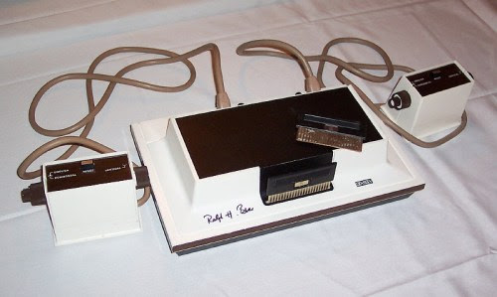

1972
La demostración de la "Brown Box" dio lugar a la concesión de licencias de la tecnología por parte de Magnavox en el año 1972, resultando en el lanzamiento de la consola oficial de primera vivienda de videojuegos - Magnavox Odyssey. Así como las primeras películas no cuentan con sonido grabado, la primera consola de videojuegos está en silencio, con los gráficos que nosotros consideraríamos muy primitivo por la norma de hoy.
1975 – 1977
La máquina Atari PONG era tan popular en 1973 que Atari decidió comercializar el juego como una consola de sobremesa dos años después. En ese mismo año, Magnavox decidió mejorar su sistema de Odyssey y no una, sino dos diferentes versiones mejoradas de la consola original, la Magnavox Odyssey 100 y 200.
Desde 1976 hasta 1977 se produjeron una serie de consolas de Magnavox Odyssey, cada nueva consola sólo ligeramente mejor que la anterior. Las consolas, básicamente, tenían los mismos juegos en el interior, pero con algunas modificaciones en los gráficos, los controladores y de puntuación digital en pantalla.
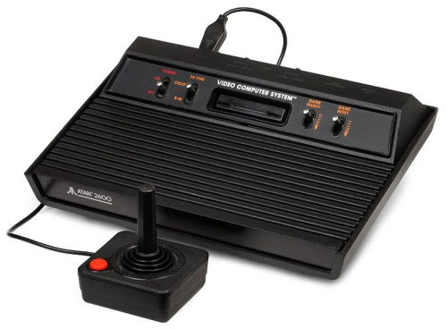
Como era de esperar, Atari evolucionó con las nuevas consolas como la Atari 2600, Pinball Video y Ciclo Stunt para competir con Magnavox. Las nuevas compañías como Fairchild, RCA y Coleco también se subieron al carro, se llegó a decir que el asistente de Wonder Home Products era más o menos el mismo que el Odyssey 300 de Magnavox, aparte de tener mejores controladores de paddle.
Fairchild y RCA no tuvieron mucho éxito con sus primeras consolas, mientras Coleco con el sistema de videojuegos, Telstar, fue bien recibido por su capacidad para jugar a juegos en color y por tener diferentes niveles de dificultad. Como resultado de su popularidad, una serie de consolas Coleco surgieron en el mercado a partir de 1977-78.
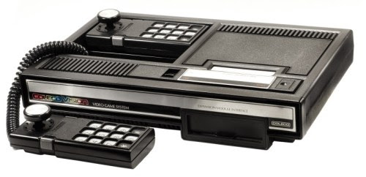
1978 – 1980
Nintendo, la compañía que con el tiempo se convirtió en un jugador importante en la industria de los videojuegos para los próximos tres años, entregó su primera serie de la consola de videojuegos entre 1977 y 1979. Estas consolas básicamente siguieron los pasos de Atari y las funciones de estilo Pong-juegos.
Una vez más, hubo unos pocos recién llegados al mercado, pero se encontraron con un éxito limitado. Bally Astrocade se creó en 1977 y fue célebre por sus capacidades gráficas superiores. Por alguna razón, no duró mucho tiempo. Mattel presentó su consola Intellivision, en 1979, que en realidad se aproximaba a la Atari 2600, con sus capacidades excepcionales.
Coleco continuó con su línea de consolas de todo tipo, en un intento de competir contra el poderoso Atari 2600. Tenían consolas para juegos de disparos, carreras de automóviles y billar romano. Del mismo modo, Magnavox persistió en las consolas actualizándolas. Philips que había comprado Magnavox en 1974, desarrolló algunas variaciones de los modelos de Magnavox Odyssey. En cualquier caso, Atari 2600 se mantuvo en la cima debido a su cartucho equipado con mejores gráficos y juegos.
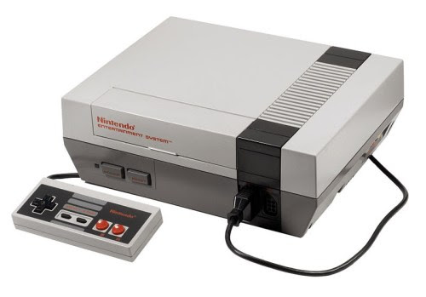

Los 80's
La época que vio nacer al increíble Pacman de Namco y a otros famosos videojuegos como Battle Zone, Pole Position, Tron y Zaxxon.
Los años 80 fueron el tiempo en el que se incrementó la popularidad de las "maquinitas" que llenaban salones y de las consolas que no podían faltar en las casas.
Cabe destacar que países como Estados Unidos y Canadá sufrieron una "crisis de videojuegos" entre 1983 y 1985, tiempo que Japón aprovechó para posicionarse en el sector. Así, para 1985 Nintendo había revolucionado la industria con Super Mario Bros.
A finales de esta década, los microordenadores perdían fama mientras que las consolas de 16 bits y los videojuegos portátiles comenzaron a tomar fuerza con equipos como el Game Boy (Nintendo).

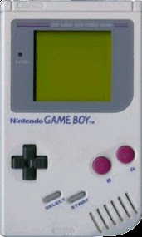
1981 – 1985
La edad de oro de los videojuegos ha llegado. Con la tecnología de juegos progresivamente avanzada, la década de 1980 fue un período de innovación cuando la industria comenzó a experimentar con los no-Pong juegos como la lucha, plataformas, aventura y juegos de rol. También en esta época tuvo lugar el lanzamiento de todos los juegos clásicos como Pac-man (1980), Mario Bros (1983), en 1985 apareció Super Mario Bros, que supuso un punto de inflexión en el desarrollo de los juegos electrónicos, ya que la mayoría de los juegos anteriores sólo contenían unas pocas pantallas que se repetían en un bucle y el objetivo simplemente era hacer una alta puntuación. El juego desarrollado por Nintendo supuso un estallido de creatividad. Por primera vez teníamos un objetivo y un final en un videojuego. En los años posteriores otras compañías emularon su estilo de juego.The Legend of Zelda (1986), Final Fantasy (1987), Golden Axe (1988), etc.
Tanto Sega como Nintendo dominaron el mundo de los juegos de video en esa década. La consola lanzada por Sega fue la SG-1000 en 1983. No era exactamente conocida, ya que se distribuyó principalmente en Asia y nunca se puso en marcha en América del Norte. Sin embargo, esa máquina sentó las bases para su excelente sucesor en 1985, la Sega Master System. Sin embargo, la Nintendo Entertainment System (NES) en 1983 emergió victoriosa como la consola más vendida de esta generación.
Las empresas en el mercado de las consolas de videojuegos como Atari, Mattel y Coleco lanzaron nuevas consolas Atari 5200, Intellivision II y ColecoVision respectivamente, pero estos no eran comparables con la popularidad de Sega y Nintendo.
1986 – 1990
A medida que la lucha por la dominación continúa entre Nintendo y Sega, cada uno de ellos crea nuevas consolas para desafiar a sus respectivas posiciones. Sega se le ocurrió la de su número uno de todos los tiempos, la Mega Drive / Genesis en 1988.
Para contrarrestar la amenaza, Nintendo presentó la Super Nintendo Entertainment System (SNES) dos años más tarde, la consola siguiente en la línea después de la NES. Sega lanzó la Master System II en el mismo año después de obtener un éxito significativo con Mega Drive / Genesis. Esta fue la guerra de las consolas importante que ocurrió en los años 80.
Atari fue lentamente deslizándose fuera del mercado de las consolas a pesar de una nueva empresa en su último sistema, la Atari 7800. Se ofrece compatibilidad hacia atrás con el fenomenal Atari 2600, permitiendo a los jugadores disfrutar de los juegos clásicos del pasado. El recién llegado TurboGrafx-16 de NEC trató de centrarse tanto en consolas Sega Genesis y SNES de Nintendo y la NES, pero fue superado en última instancia por ellos en 1991, ocupando el cuarto lugar en el mercado de los videojuegos. Una versión mejorada, el SuperGrafx (1989), tampoco fue bien recibido. La evolución definitiva de las portátiles como plataformas de videojuego llegó en 1989 con el lanzamiento de la Game Boy (Nintendo).
SNK Neo Geo, ya famoso por su producción de máquinas arcade, se adelantó para llevar la experiencia en consolas domésticas de videojuegos en 1990. La Neo Geo AES (Advanced Entertainment System) fue equipada con gráficos notables, gracias al mayor tamaño de los juegos, lo que consecuentemente llevaron a una importante subida del precio de adquisición (la consola costaba más de 800 dólares y cada juego más de 200). Es por esta razón que la recepción por parte del público de la primera consola Neo Geo no fue nada bueno.
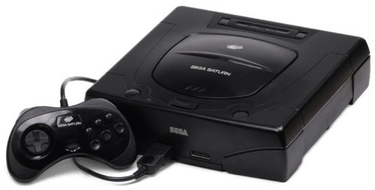
Los 90's
Gracias a la revolución tecnológica ocurrida en los 90's, los 'gamers' se incrementaron en gran cantidad y los videojuegos con entornos tridimensionales comenzaron a dominar el mercado
En estos años los 16 bits eran cosa del pasado y los arcades iban en declive, entre tanto, las consolas se modernizaban: Play Station de Sony y Sega Saturn de Sega eran de 32 bits, y Nintendo 64 y Atari Jaguar ya eran de 64 bits.
Hablando de videojuegos portátiles, surgieron más máquinas: Game Gear de Sega, Linx de Atari y la Neo Geo Pocket de SNK pero ninguna logró arrebatarle la popularidad al Game Boy y sus sucesores.
Además, gracias al internet, surgieron los MMORPG (juegos de rol multijugador online) y con la última consola de Sega, Dreamcast, inició la "generación de los 128 bits".
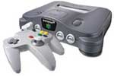
1994 – 1997
En 1994, Sony finalmente hizo su entrada con la Playstation.
Sega, con su inmenso éxito de su MegaDrive/Genesis, pasó a expandirlo en una serie, con el Génesis 2 (1994) y Génesis 3 (1997). También desarrolló una consola totalmente nueva, la Saturn, a rivalizar contra el resto de las consolas basadas en CD. Nintendo, por otro lado, desarrolló su sistema de cartuchos para su nueva Nintendo 64.
SNK Neo Geo lanzó en 1994 una consola basada en CD. La consola Neo Geo CD costaba 300 $, mientras que sus juegos costaban alrededor de 50 $.
NEC exhibía su nueva PC-FX, que se parecía más a una CPU de escritorio que a una consola. La tecnología que utiliza estaba obsoleta en comparación con la de Sega Saturn y Playstation de Sony, por lo tanto, lo que siguió fue que la consola fue eliminada.
Durante este tiempo, también hubo muchas otras consolas que la mayoría de nosotros no ha oído hablar. Bandai, Casio e incluso Apple. La Virtual Boy de Nintendo, lanzada en 1995, consistió en una pantalla montada en la cabeza para ver los gráficos en 3D.
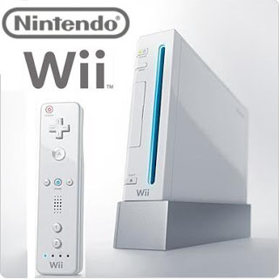
1998 – 2004
Sega Saturn no fue un gran éxito por lo que la firma pensó en otra consola nueva para la generación: la Sega Dreamcast (1998). En cuanto a la prestación de servicios de internet a través de su módem integrado para jugar en línea, Dreamcast fue la pionera en el año 1998. Dos años más tarde, Sony progresaba con la la Playstation 2. En 2001, Nintendo cambió su cartucho de Nintendo 64 basado en una GameCube de DVD-ROM. Ese mismo año vimos como Microsoft entraba en la industria del video juego con su bien recibida Xbox.
Ahora que la industria se estabiliza después de tres décadas de experimentación con todo tipo de consolas ya son raros los intentos de entrada de empresas nuevas. Curiosamente, hay una XaviXPORT en 2004 que es relativamente desconocida. La consola utilizaba cartuchos y controladores que se parecían a equipamientos deportivos para interactuar con los juegos que aparecen en pantalla. Se utilizaba básicamente para mantenerse en forma. Este tipo de consolas nos recuerda a la actual Wii de Nintendo.
Del año 2000 a la actualidad
En el año 2000 Sony lanzó su PlayStation 2 para convertirla en PlayStation 3 en 2006 y Play Station 4 en 2013; Microsoft no quiso quedarse atrás y en 2001 estrenó su Xbox que con los años evolucionaría a la Xbox 360 (2005) y Xbox One (2013); por su parte Sega decidió rendirse y sólo dedicarse al Software; Nintendo siguió esforzándose y creó la Gamecube (2001) que se transformaría en Wii (2006) y Wii U (2012) sin tanto éxito.
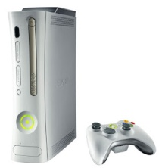
¿Qué consolas has tenido en casa? ¿Qué videojuego es para ti el mejor de todos los tiempos?
Como ves, los videojuegos tienen una sorprendente historia de evolución digna de contarse y compartirse. Te invitamos a que veas este video para que recuerdes y disfrutes del gran progreso en gráficos, música y estilos de los videojuegos:
Con información de la Facultad de Informática de Barcelona.
2005 - 2012
Por último, la actual generación de videojuegos sólo tiene espacio para tres principales competidores: Xbox 360, Playstation 3 de Sony y Wii de Nintendo. Con gráficos en alta definición de 1080 p. innovadores para la detección de movimientos en 3D. Además de éstos, las tres consolas se habían ampliado con el add-ons como el MotionPlus para Wii (2009), Kinect (2010) para Xbox 360 y Move (2010) para Playstation 3. Estos tres complementos igualmente tienen la capacidad para detectar con precisión el movimiento físico y la mejora de la experiencia interactiva para los jugadores.
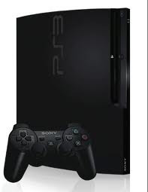

El futuro de los videojuegos
¿Se ha llegado al final de la evolución de los videojuegos? Rotundamente, no.
No solo existe una clara constatación sobre la continua evolución en los modelos de juegos y en las plataformas de soporte hardware, sino que además existe una notoria identificación de las casas de diseño de software y hardware hace la creación de modos de juego según la tendencia de los usuarios.
Uno de los modos que prácticamente acapara el mercado a nivel mundial es el de modo de juego online (en sus diversas variantes), lo que hace intensificar los esfuerzos en el desarrollo de juegos y consolas más potentes para soportar el tráfico de comunicaciones y mantener el realismo y la capacidad de interacción en tiempo real que demandan los jugadores online.
Según circula por la Red, parece ser que ciertas compañías ya están trabajando en software/hardware mucho más sofisticado para poder plantear a la nueva generación de videogamers, modelos de entretenimiento basados en realidad virtual.
Las tres consolas más importantes (Wii, PlayStation y Xbox) dieron pasos fuertes y los jugadores obtuvieron aquellos juegos a los que realmente deseaban jugar.
Llegaron las fiestas y con ellas ese momento del año en el que los más pequeños reciben sus regalos. Cubriendo todos los géneros, gustos y plataformas, hay más que suficiente para mantenerse ocupado en las próximas vacaciones. La siguiente es una selección de los 10 mejores videojuegos que se le podrían comprar a un hermano o hermana menor sin tener que romper la chanchita.
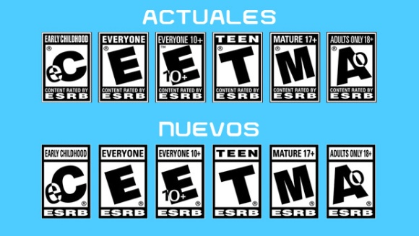
Categorías de clasificación
Con los videojuegos es difícil saber qué le quedará bien a cada niño. Por eso, existen las categorías de clasificación que indican aproximadamente qué tipo de contenidos se pueden encontrar en el título y para qué edad están aptos.
En los videojuegos citados en esta nota hay dos tipos de clasificaciones, la del sistema norteamericano, Entertainment Software Rating Board (ESRB) y del PEGI, sigla en inglés para Información Paneuropea sobre Videojuegos.
El primer sistema tiene siete categorías. Las de los más chicos son “Niños pequeños”, que se ilustra con un ícono con las letras “eC; “Todos”, con la letra “E”; “Todos +10”, contenido recomendado para mayores de 10 años; y Adolescentes, cuando el título puede tener violencia, temas insinuantes, humor grosero, mínima cantidad de sangre, apuestas simuladas o un lenguaje un poco fuerte. Cuando el videojuego puede tener violencia explícita, insultos, apuestas, contenido sexual y apuestas la clasificación puede ser “Maduro”, que se ilustra con la letra “M”, o “A“ que refiere a “Adultos únicamente”. La última clasificación es la pendiente, que se puede ver con la sigla “RP”, cuando el contenido aún no ha sido categorizado.
Por otra parte, está el sistema de clasificación PEGI, que indica a partir de qué edades se puede jugar un título colocando el número y un signo de “+” al lado. Este sistema incluye cinco edades: 3, 7, 12, 16 y 18. Este sistema cuenta con el respaldo la Comisión Europea.

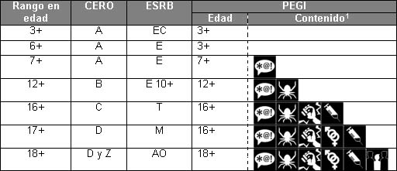
La Navidad es el periodo fuerte en la industria del videojuego. Cientos de títulos buscan hacerse un hueco entre los regalos que haremos, y recibiremos, en estas fechas. Cada año la competencia es feroz y es que los lanzamientos más potentes se concentran aquí. Desde franquicias conocidas que repiten con nuestras entregas a otras más novedosas que buscan explorar nuevas ideas.
Os hemos preparado una selección con 17 juegos recomendados para que lo tengas tan difícil como nosotros a la hora de elegir cuáles vamos a poner en nuestra lista. Nos ha costado, pero estos son los videojuegos que no te deberías perder estas navidades.
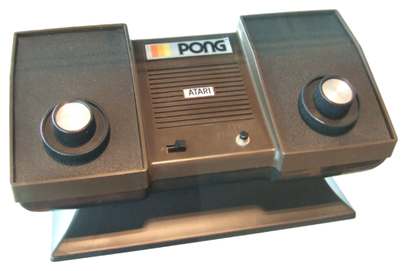

Videoconsola
Una videoconsola o consola de videojuegos es un sistema electrónico de entretenimiento para el hogar que ejecuta juegos electrónicos (videojuegos) contenidos en cartuchos, discos ópticos, discos magnéticos, tarjetas de memoria o cualquier dispositivo de almacenamiento.
Visión general
Los primeros sistemas de videoconsolas fueron diseñados únicamente para jugar videojuegos pero a partir de la sexta generación de videoconsolas han sido incorporadas características importantes de multimedia, internet, tiendas virtuales, servicio en línea como: Nintendo Network, PlayStation Network y Xbox Live.
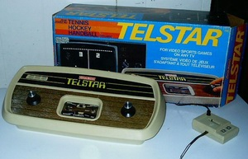
Una videoconsola es un pequeño sistema electrónico que está diseñado para ejecutar juegos desarrollados en un computador personal o servidor. Al igual que los ordenadores personales, pueden adoptar diferentes formas y tamaños; de este modo, pueden ser de sobremesa, es decir, requieren ser conectadas a un televisor para la visualización del videojuego, y a la red eléctrica para su alimentación, en la cual suelen consumir 12 voltios, o bien el dispositivo electrónico videoconsola portátil, que cuenta con una pantalla de visualización integrada y una fuente de alimentación propia (baterías o pilas).
Los videojuegos pueden presentarse en forma de cartuchos de plástico que protegen una placa con chips en los que está almacenado el software, o también en disquete, tarjeta de memorias, disco compactos (como en PlayStation), discos "GOD" (en el caso de Nintendo GameCube), DVD (como en PlayStation 2, Wii, Xbox, Xbox 360), o Blu-ray (en el caso de la PlayStation 3, Xbox One, PlayStation 4). Estos dos últimos formatos ópticos de almacenamiento son los que se han impuesto como estándar en las videoconsolas de séptima generación. El formato cartucho se utilizaba básicamente para videoconsolas portátiles o en generaciones pasadas de videojuegos, siendo la últimas más destacables la Nintendo 64 y Game Boy Advance. Hoy en día, PlayStation Portable usa UMD, formato propietario de Sony y Nintendo DS utiliza dispositivos portátiles de tarjetas SD.
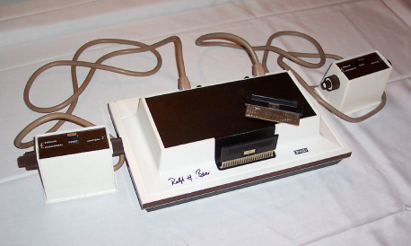
Historia
En la Industria de los videojuegos, las videoconsolas han sido clasificadas en distintas generaciones. Esta clasificación la determina su tiempo de lanzamiento y la tecnología existente en ese momento. Las empresas fabricantes lanzan una nueva consola en determinado tiempo (que puede variar entre 5 o 6 años). Por otro lado, algunas generaciones están señaladas por un número determinado de bits, los cuales determinan el ancho de bus del procesador, (de la segunda generación hasta la sexta generación).

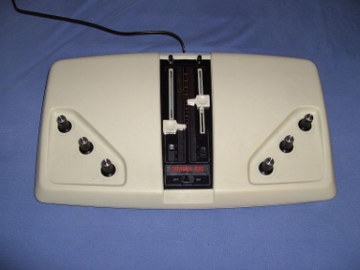
Las primeras videoconsolas que aparecieron en el mercado llevaban procesador de 8 bits. A partir de la segunda generación algunos fabricantes ya presentaban equipos de 16 bits. A partir de esta cantidad, se fueron realizando las siguientes generaciones de consolas. Una consola de generación superior no tiene que poseer necesariamente un procesador de ancho de bus de datos de más bits, al contrario que la creencia popular que piensa que en cada generación se dobla el número de la anterior, ya que la potencia de un procesador está determinada además de por su ancho de bus por su estructura y velocidad.
En las videoconsolas de reciente generación ya no sólo depende la potencia de la unidad CPU sino también del procesador gráfico GPU que es el procesador encargado del manejo de gráficos en la consola. Cada componente tiene una determinada cantidad de bits y velocidad.
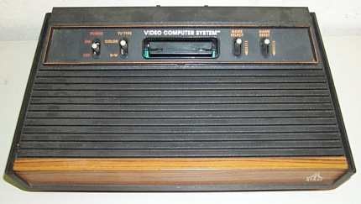
Primera generación
Artículo principal: Videoconsolas de primera generación
Si bien los primeros juegos de computadora aparecieron en la década de los 1950, éstos utilizaban pantallas vectoriales, no vídeo analógico. No fue hasta 1972 cuando se lanzó la primera videoconsola de sobremesa por la compañía electrónica Magnavox.1 La Magnavox Odyssey, fue creada por Ralph Baer, considerado como el padre de los videojuegos.2 La Odyssey tuvo un moderado éxito, sin embargo, con el lanzamiento del juego arcade Pong de Atari, comenzaron a popularizarse los videojuegos, el público comenzó a mostrar interés ante la nueva industria. En el otoño de 1975, la compañía Magnavox, cede ante la popularidad del Pong, se cancela el proyecto Odyssey, ya que el público sólo jugaba al Pong y Hockey en la Odyssey 100.
Una posterior actualización de la consola Odyssey 100, la 200, llevaba incorporada una pantalla de puntuación, permitía hasta 4 jugadores, y se vendía junto con un tercer juego: Smash. Casi simultáneamente, la cadena de centros comerciales Sears compró los derechos del sistema Atari Pong y lo introdujeron en el mercado de consumo bajo el nombre de Sears-Telegames. Al igual que en el mercado arcade, el mercado pronto fue inundado por consolas clones de Pong y juegos derivados.

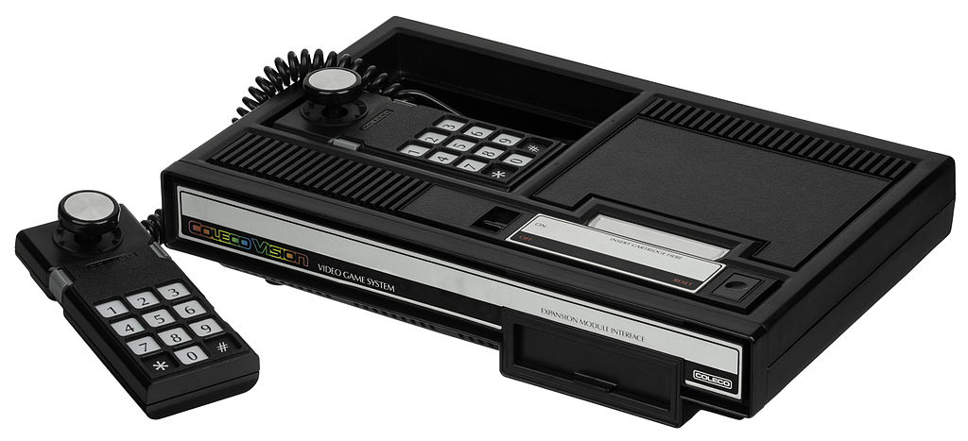
Segunda generación
Artículo principal: Videoconsolas de segunda generación
En esta generación resaltaron Atari 2600, Colecovision, Mattel Intellivision, Atari 5200, SG-1000 y la TV-Game 6. El dominio absoluto fue de Atari, aunque tuvo al menos dos rivales destacables. Colecovision con el doble de colores que la 2600 e Intellivision de Mattel que por primera vez en la historia incluye una CPU de 16 bits. Algunas empresas japonesas como Sega o Nintendo, hacían sus tímidas incursiones a nivel doméstico.
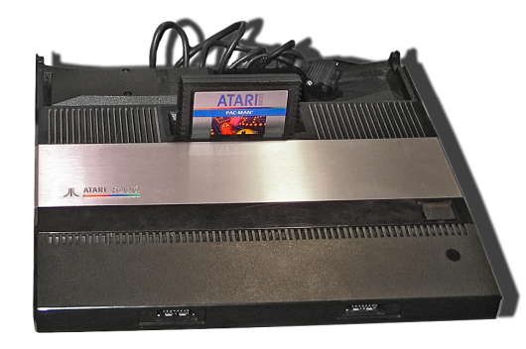
Tercera generación
Artículo principal: Videoconsolas de tercera generación
Tras la crisis de los videojuegos, el mundo de las consolas prácticamente es un monopolio japonés. En esta generación las consolas como la NES (Nintendo Entertainment System) o Famicom (así se llamaba la NES en Japón) y la Sega Master System tenían 8 Bits. La NES domina prácticamente sola hasta la llegada de Mega Drive en 1988.
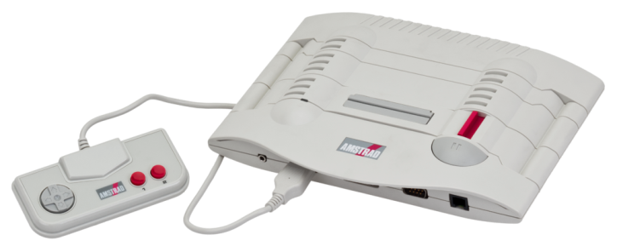
Cuarta generación
Artículo principal: Videoconsolas de cuarta generación
En 1987 NEC y Hudson, ponen la consola PCEngine en Japón o Turbografx en el resto del mundo, que tienen una CPU de 8 bits pero un chip gráfico de 16 bits. En 1988 Sega presenta su consola con una CPU de 16 bits conocida como Sega Genesis en América y Sega Mega Drive en Europa y Asia. En 1990 Nintendo saca su consola de 16bits Super Nintendo y este mismo año, la productora de arcades SNK saca Neo-Geo, la consola más potente de esta generación llamada el Rolls Royce de las consolas por su elevado precio. Esta generación destaca, por los chips gráficos añadidos al cartucho, como el Super FX y SVP y las ampliaciones de hardware de Mega Drive: Mega CD y Mega 32X. Aparecen conceptos como multitarea, multimedia, gráficos vectoriales, etc... Super Nintendo es la consola más vendida con 49 millones de unidades, aunque la más vendida en Europa es Mega Drive.
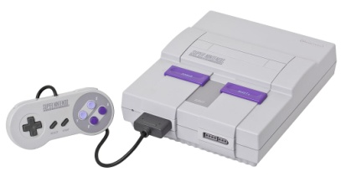
Quinta generación
Artículo principal: Videoconsolas de quinta generación
En la quinta generación nos encontramos con muchos fabricantes de juegos que presentaron diversos equipos con características parecidas a las de un PC. Estos fabricantes comenzaron a presentar títulos en un entorno 3D, aprovechando la mayor capacidad de hardware de los equipos. A esta generación se la conoce como la "era de los 32 bits", aunque ocasionalmente algunas personas se refieren a ella como la era de los 64 bits puesto que Nintendo lanzaría dos años más tarde un sistema que rompería este apodo. Se trata de la consola Nintendo 64, a la que raramente se llama también la "era 3D".
Se trata de una generación que supuso el paso de los 2D a los entornos tridimensionales 3D, que comenzó en el año 1994 cuando Sega lanzó su Sega Saturn y Sony su PlayStation, la cual supuso la irrupción de esta compañía en el mundo de los videojuegos.
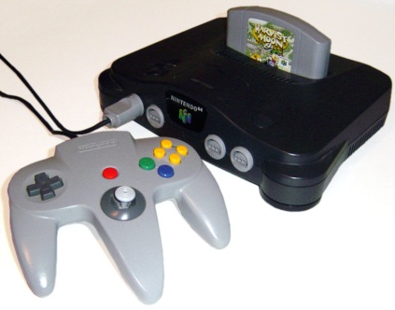
Básicamente el mercado estaba dominado por tres consolas, Nintendo 64 (1996), Sega Saturn (1994) y PlayStation (1994). La demografía en las ventas de consolas varió considerablemente, pero estas consolas definieron la guerra de consolas de esta era. La 3DO Interactive Multiplayer y la Atari Jaguar fueron también parte de esta era, pero su marketing fue pobre y fallaron a la hora de crear impacto. Esta era también vio dos versiones actualizadas de la Game Boy de Nintendo: la Game Boy Color y la Game Boy Light (sólo en Japón).
Sexta generación
Artículo principal: Videoconsolas de sexta generación
En esta generación, se produjeron equipos con similitudes a la arquitectura de un computador personal, no obstante, las consolas de sobremesa prescindieron de los cartuchos y utilizan medios de almacenamiento de gran capacidad como el DVD, GD-ROM, GOD. Lo cual hizo que los juegos fuesen más largos y visualmente atractivos. Además, esta generación también experimenta el videojuego en línea en las consolas y la aplicación de sistemas almacenamiento internos en los equipos como memoria flash y disco duros que son utilizados para guardar datos del videojuego.
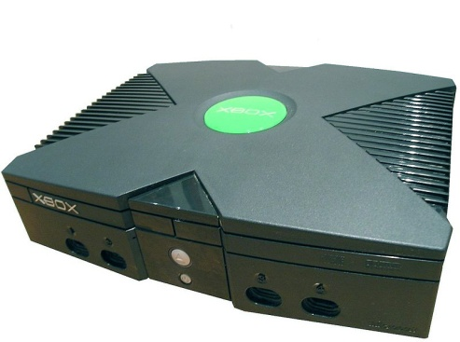
La Dreamcast fue la primera consola de esta generación, y la última consola de videojuegos de Sega, también fue la primera en cesar su producción en esta generación. Sega implementó un tipo especial de soporte óptico llamado GD-ROM. Estos discos fueron creados con el fin de evitar la piratería de software, relativamente fácil en las consolas de la generación anterior, ya que coincidió con la salida al mercado de las primeras grabadoras de CD-ROM, sin embargo, este formato fue instantáneamente violado. En 2001, se suspende la producción de este sistema, Sega se enfoca únicamente al desarrollo de software.3 Sin embargo, la compañía continuó dando soporte a las consolas que fueron vendidas y al formato GD-ROM, hasta el 2007. El equipo fue el primero en disponer de un módem de 33.6 Kb, con el cual se podía acceder a Internet y jugar algunos títulos en línea como Phantasy Star Online
La PlayStation 2 de Sony continuó el mismo éxito de la PlayStation, y fue la primera videoconsola casera en incluir un reproductor de DVD, que permitía reproducir películas en el sistema. Además existía la posibilidad de poner un disco duro interno, en combinación con el adaptador de red. Al igual que su predecesor, también dispuso de un modelo pequeño que fue lanzado en el 2004. El 20 de septiembre, Sony ha logrado vender 120 millones de consolas, lo cual, lo convierte como el sistema más vendido en esta generación.
La Nintendo GameCube fue la cuarta videoconsola de sobremesa de Nintendo, y el primer sistema de la compañía que prescinde de los cartuchos. Este sistema utiliza un formato de disco similar al DVD, denominado "GOD" (Gamecube Optical Disc), cuyo tamaño es de 8 cm.
La Xbox fue la última consola que salió en esta generación y la primera de Microsoft. Se apoyó como lo hizo Sega Dreamcast en el juego en línea e innovó al proporcionar a la consola un disco duro integrado; utiliza el formato DVD y da la posibilidad de guardar música desde un CD de audio a la consola utilizándolo juegos como GTA San Andreas. Tuvo una buena aceptación, aunque una corta vida.
La V Smile también fue la penúltima consola que salía de primera de Vtech que era para menores de 0 a 7 años y se usaban cartuchos compatibles en vez y su memoria era de 644 mb. y su tamaño es de 2.2 cm.
Séptima generación
Artículo principal: Videoconsolas de séptima generación
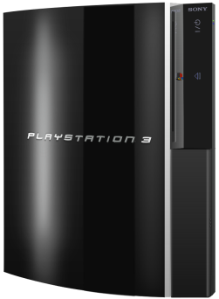
Esta generación se caracteriza por la introducción de la tecnología multinúcleo en la unidad central de procesamiento. También está marcada por la integración del formato de disco óptico Blu-ray. También aparecen controladores inalámbricos y detección de movimiento que han "desplazado" el clásico controlador por cable. Otro aspecto importante es la distribución de juegos vía Internet, gracias a la aparición del servicio de banda ancha a nivel mundial. Algunos de los servicios de Internet que dan soporte técnico a los juegos multijugador es la Xbox Live de Microsoft, la PlayStation Network de Sony y la Nintendo WiFi Connection de Nintendo. Otro aspecto importante que caracteriza esta generación a las otras, es la inclusión de chips gráficos sofisticados que ayudan a procesar imágenes reales tal es el caso del procesador digital GPU
En esta generación Sega dejó de competir con las principales videoconsolas para dirigirse a un mercado de menor escala con el lanzamiento de su miniconsola Sega Zone que al igual que las demás consolas de la generación, esta equipada con sensores de movimiento. En este mismo mercado aparece la miniconsola Zeebo que ofrecía juegos en línea y que más tarde anunciaría el cese de su producción.
Vtech llegó a la séptima generación con su V Smile Moniton una consola que paso en 2008 que Zeebo en precederlo al 1
. 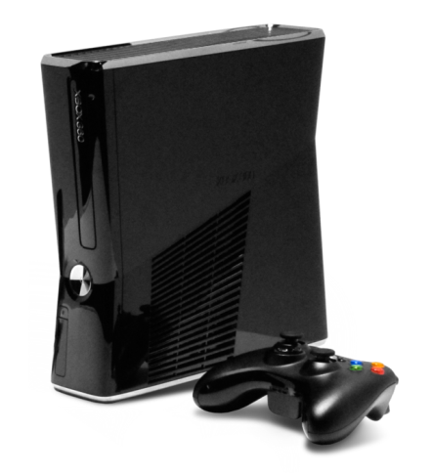
Únicamente tres compañías se disputan el mercado a gran escala (Nintendo, Sony y Microsoft, Nintendo y Sony son empresas de origen de Japón, mientras que Microsoft es la única empresa de origen de los Estados Unidos que disputa el mercado de videoconsolas a gran escala). A finales del año 2005, la Xbox 360 de Microsoft fue la primera en aparecer en esta generación. En noviembre de 2006, aparecen la Wii de Nintendo y la PlayStation 3 de Sony. Respecto a las ventas, la compañía Nintendo recupera el mercado. Gracias al nuevo enfoque de Nintendo con el cual se diseñó la Wii le ha ayudado a posicionarse en el primer lugar en la ventas de videoconsolas de sobremesa.
Octava generación
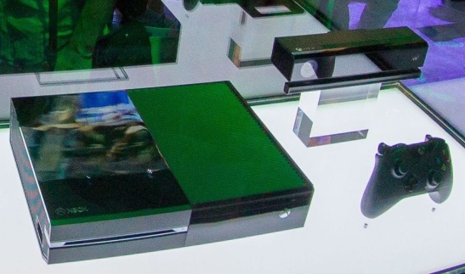
Artículo principal: Videoconsolas de octava generación
Lo destacable de esta generación es el uso de internet como eje central de la funcionalidad de las consolas, esto convertidos en media centers juntando un único aparato, las funciones de consola de juegos y bazar de venta de películas, series de TV y otros contenidos desde el propio aparato. Aunque las generaciones anteriores de videoconsolas normalmente se han sucedido en ciclos de cinco años, la transición de la séptima a la octava generación ha durado más de seis años. La transición es igual de inusual en que la consola de la anterior generación que tuvo más ventas, la Wii, es la primera en tener sucesora.
Consolas portátiles
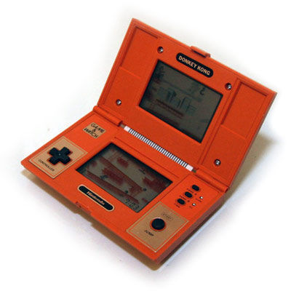
Artículo principal: Videoconsola portátil
Handheld Video Game ó Handheld Game es un dispositivo electrónico ligero que permite jugar Videojuegos y que, a diferencia con una Videoconsola clásica, los controles, la pantalla, los altavoces y la alimentación – pilas, baterías,.. - están todos integrados en la misma unidad y todo ello con un pequeño tamaño, para poder llevarla y jugar en cualquier lugar o momento.
Podemos establecer tres tipos de videojuegos portátiles:
Videojuego electrónico portátil que no tienen cartuchos intercambiables, discos ópticos, discos magnéticos, tarjetas de memoria, etc, o no son reprogramables y de un solo juego normalmente. El ejemplo más claro es Game & Watch
Videoconsola portátil un dispositivo electrónico ligero que permite jugar videojuegos y que además de que los controles, la pantalla, los altavoces y la alimentación – pilas, baterías - están todos integrados en la misma unidad, permite diferentes videojuegos a través de cartuchos intercambiables, discos ópticos, discos magnéticos, tarjetas de memoria, etc. El mejor ejemplo es Game Boy
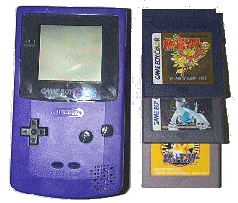
Videoconsola portátil de código abierto que permiten ser programadas libremente como GP2X. Parten de la misma idea de una consola portátil, pero permiten ser totalmente reprogramadas, y tienen una práctica ausencia de juegos oficiales. Funcionan a través de programas gratuitos creados en comunidades de internet. El mejor ejemplo sería la GP2X
El primer videojuego portátil que aparece en el mercado con su propia pantalla LCD es un minijuego de Mattel llamado Mattel Auto Race en 1976, con una tecnología similar a la de los Game & Watch y poco después en 1978 Coleco saca un juego de similares características llamado Electronic Quaterback. Esta podría considerarse como la primera generación de videojuegos portátiles.
La primera consola portátil con juegos intercambiables, que aparece en el mercado es la consola de MB juegos Microvision del año 1979. Era una consola de cartuchos intercambiables con su propia pantalla de LCD de 16x16 píxeles, con una CPU de 4 bits a 0,1 MHz cuyo control era una simple rueda y funcionaba con dos pilas. Se conservan muy pocas porque la pantalla se estropeaba con facilidad. Fue retirada del mercado en 1982.
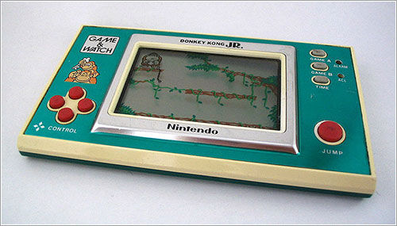
El mercado de las consolas portátiles ha sufrido muchas transformaciones a lo largo de su historia, épocas tempranas a finales de los años 1970 poco exitosos pero que sentaron las bases de las futuras generaciones portátiles, los años 1990 donde se popularizan, y el nuevo milenio donde las consolas portátiles son verdaderos centros multimedia. El sector de los videojuegos portátiles ha tenido dos épocas álgidas, en torno al a cuarta generación de consolas de sobremesa cuando las portátiles suponían un 17% del mercado de los videojuegos, y vivieron su máximo auge en la séptima generación de consolas suponiendo el 56% del mercado del videojuego de esa generación.
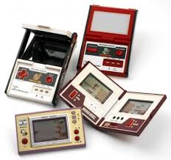

Es la empresa japonesa Nintendo, la que populariza el videojuego portátil. Primero con los juegos Game & Watch entre 1990 y 1991 que permite jugar a un único juego de bolsillo en cualquier lugar. Segundo con la popular Game Boy que permite jugar en cualquier parte con juegos intercambiables. Por último, Nintendo DS que consigue habituar a jugar en cualquier parte a un público no necesariamente interesado en los videojuegos. La mayoría de las empresas que han intentado sumarse a este mercado han fracasado estrepitosamente. Tan solo Sega Game Gear y Sony Play Station Portable han conseguido arrebatar una porción de mercado suficiente para generar beneficios y prolongar su vida comercial durante el ciclo normal de una generación. El resto de sistemas con ventas paupérrimas han supuesto un fracaso, e importantes pérdidas para sus creadores. Sólo 10 de las muchas consolas portátiles que se han lanzado al mercado han superado los 10 millones de unidades vendidas.
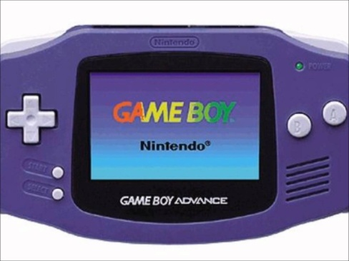

A partir de 2001, irrumpe un nuevo modelo de videoconsolas portátiles, las Opensource o de Código Abierto. Consolas que buscan un mercado alternativo al de las grandes firmas. No tienen juegos oficiales o tienen muy pocos, y su baza es que su licencia es libre y permiten ser programadas porquien quiera. Su público objetivo son los geeks y los fans de la emulación, ya que este es su fin. Son consolas para quién quiera programar juegos, emuladores, aplicaciones y un largo etcétera. Y funcionan mediante comunidades en internet que intercambian programas. En el fondo son aparatos multimedia, para quienes les gusta 'trastear' con su consola. La empresa más exitosa en este campo es la surcoreana Game Park, con sus consolas GP32, GP2X, y GP2X wiz bastante exitosas. Otras opciones son la Dingoo o la Open Pandora.
Gracias a una serie de datos ofrecidos por el gobierno galo, se demostró que Francia es el segundo país productor de videojuegos en el mundo, solo detrás de Estados Unidos, además de ser el país europeo con la mayor cantidad de jugadores, según se publicó en la página de diplomacia de ese país.
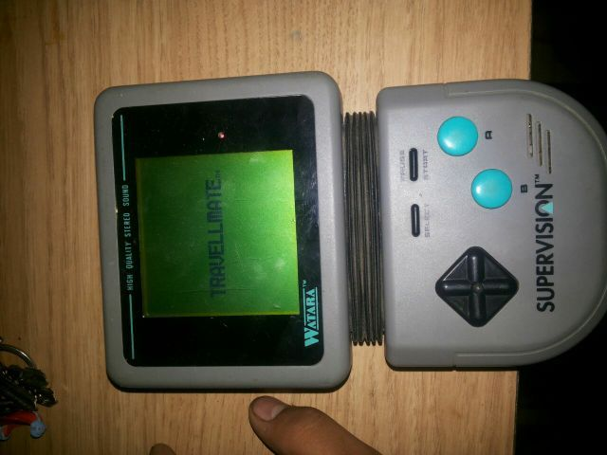
Si bien es cierto, Francia no tiene un gran número de estudios como otros países, entre ellos Japón, sin embargo sus tres grandes equipos, Arkane Studio, Quantic Dream y sobretodo, Ubisoft (creadores de Prince of Persia, Rayman, Watchdogs y su emblemático Assassin’s Creed), han logrado conseguir beneficios de 60 mil millones de euros, solo entre 2011 y 2012, proporcionando trabajo directo a 5 mil personas y 10 mil indirectos.

Por otro lado, el país registra 31 millones de jugadores habituales, más que en otros países europeos, lo cual supone casi la mitad de su población nacional. Incluso, los datos señalan que cada 8 de 10 franceses han jugado un videojuego por lo menos una vez en el 2013.
La industria de los videojuegos es el sector económico involucrado en el desarrollo, la distribución, la mercadotecnia, la venta de videojuegos y del hardware asociado. Engloba a docenas de disciplinas de trabajo y emplea a miles de personas alrededor del mundo.
La industria de videojuegos ha experimentado en los últimos años altas tasas de crecimiento, debido al desarrollo de la computación, capacidad de procesamiento, imágenes más reales y la estrecha relación entre películas de cine y los videojuegos, con lo cual los consumidores reconocen los títulos más pronto. En la década de 2000, los videojuegos han pasado a generar más dinero que la del cine y la música juntas, como en el caso de España; la industria de videojuegos generó 57.600 millones de euros durante 2009 en todo el mundo.
Como herramientas educativas[editar]
Diversos expertos han señalado el valor de los videojuegos como herramientas para inculcar conocimientos. Gros, B. y sus colaboradores (1997)18 escriben: «Pensamos que los juegos de ordenador constituyen un material informático de gran valor pedagógico», y enumeran una serie de características:
Se trata de materiales con una capacidad de motivación muy alta.
Mejoran los aspectos procedimentales del trabajo de los estudiantes.
Son muy flexibles dado que se pueden utilizar en diferentes asignaturas y de manera transversal.
Proporcionan elementos para mejorar la autoestima de los alumnos.
Es un material que está a disposición tanto de los alumnos como del profesorado.
Los juegos educativos se presentan en los últimos tiempos como una alternativa a los videojuegos violentos. Incluso existe una colección de juegos cuya carátula versa «la alternativa inteligente a los videojuegos violentos».
A pesar de las cuestiones positivas, se deben tener en cuenta todos aquellos aspectos negativos, como el uso ilimitado y no vigilado, así como la falta de compromiso, responsabilidad o esfuerzo con actividades que no estén relacionadas con el juego. Por ello, lo ideal es no perder de vista que aunque los videojuegos están en función del entretenimiento, son utilizados como herramientas para posibilitar o potencializar el aprendizaje, lo cual se logrará siempre y cuando exista un buen uso y control por parte de los usuarios o los responsables de éstos.

